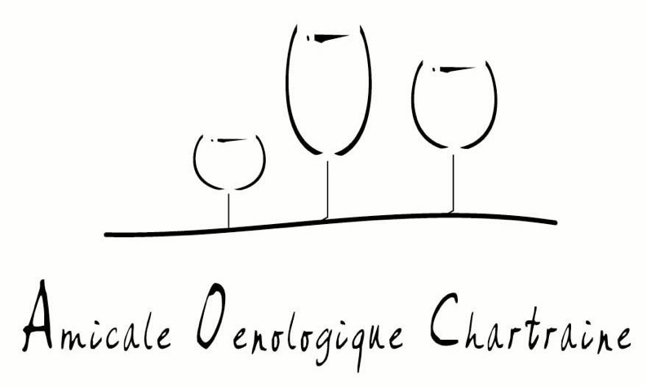
FICHE D’INSCRIPTION

Année 2018 /2019 Stage :INITIATION

Nom : Prénom :

Adresse :

Commune : Code postal :
Tel :
Portable :
Email :

Chartres de Bretagne , le

Signature :

Session « Initiation » 2018 - 2019

5 séances le vendredi à 20h15
Maison des associations - 14 rue de la Croix aux Potiers - Chartres de Bretagne

12/10/2018 | Méthodologie de la dégustation
7/12/2018 | Vins blancs secs
1/02/2019 | Vins rouges: Bordeaux et Sud-Ouest
15/03/2019 | Vins rouges: Vallée du Rhône et Languedoc Roussillon
10/05/2019 | Vinifications particulières

Une fois par session, chaque participant doit réaliser des toasts pour l’ensemble du groupe
Le coût : 98 € par session plus 10€ d’adhésion (15€ par couple)
Apporter pour chaque séance les 2 verres INAO qui vous sont offerts avec l’adhésion.

L’inscription est définitive dès que vous avez rempli et signé la fiche d’inscription et réglé le coût du stage et de l’adhésion.

Merci de retourner au plus vite votre fiche avec le règlement par chèque libellé à l’ordre de l’AOC (Amicale Œnologique Chartraine ) ; vous pouvez payer avec 2 chèques.

René-Jean CARRILLO
3 allée d’Alembert
35131 Chartres de Bretagne
Tél : 02 99 41 33 11
aoc35@laposte.net

site internet : aoc35.fr

